私 の 国 の ラッキーアイテム
Lucky Items of My Own Country

◆たんご
えんぎもの えんぎ が いい えんぎ が わるい すうじ ころぶ
（縁起物） （縁起がいい） （縁起が悪い） おきあがる

◆はなしましょう！
◆あなた の くに に えんぎ が いい すうじ が ありますか
◆それは なんですか
◆どうしてですか

◆あなた の くに の えんぎ が いいもの を おしえて
ください

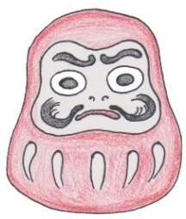
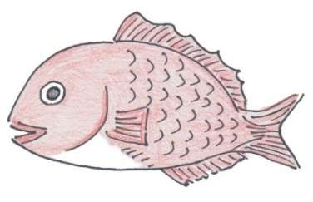

だるま たい
ころんでも、すぐ おきあがる おめでたい。あか は ラッキーカラー

[YOKE y.h]

